**Retinex圖像增強應用**

Team 8: 黃詩瑜、劉家蓁

**Motivation:**

在光源不足、多雲或霧等惡劣環境下所拍攝的圖像嚴重降低圖像質量，經過圖像增強來改善清晰度，以滿足人眼視覺是圖像處理中的重要課題，此研究主要針對光線不均圖像、航空圖、老照片等拍攝環境不佳的圖像進行處理，豐富信息量，加強圖像判讀。

**Approach:**

使用Retinex此應用廣泛的圖像增強算法，SSR、MSR、MSRCR為其中最常見的3種，Retinex以顏色恆常性為基礎，表示物體的顏色是由物體對短、中、長波光線的反射能力決定，公式為：

S(x,y)=R(x,y)L(x,y)，S:觀測到的圖像，R:反射圖像，L:入射光圖像

實作之大致步驟為：

1. 將圖像轉換到對數域，更加符合人眼視覺模型。
2. 利用高斯濾波器對已知圖像S做卷積有效估計圖像的背景光照分量Ｌ。
3. 將已知圖像Ｓ減去濾波後的圖像可得高頻分量，所保留的圖像為反射圖像R。
4. 將之從對數域轉回實數域，最後進行色彩恢復即可得增強後的圖像。

**Potential Issue:**

1. 使用高斯濾波器估計圖像背景光照分量L時，由於高斯函數各向同性的性質，會導致光照變化大的地方估計不準確，導致輸出圖像有光暈現象。
2. 高斯濾波器將圖像模糊後，產生的問題還有邊界銳化不足，部分顏色出現偏差。
3. 雖然增強圖像將全範圍亮度調整且對比度提升，局部對比度有減弱的狀況。

**Preliminary Result:**

目前使用SSR(Single Scale Retinex)單尺度算法，將高斯濾波在頻域與已知圖像S相乘再轉回時域，做簡單的色彩恢復後所得到的增強圖像如下，以兩張圖像做舉例

原始圖(1):

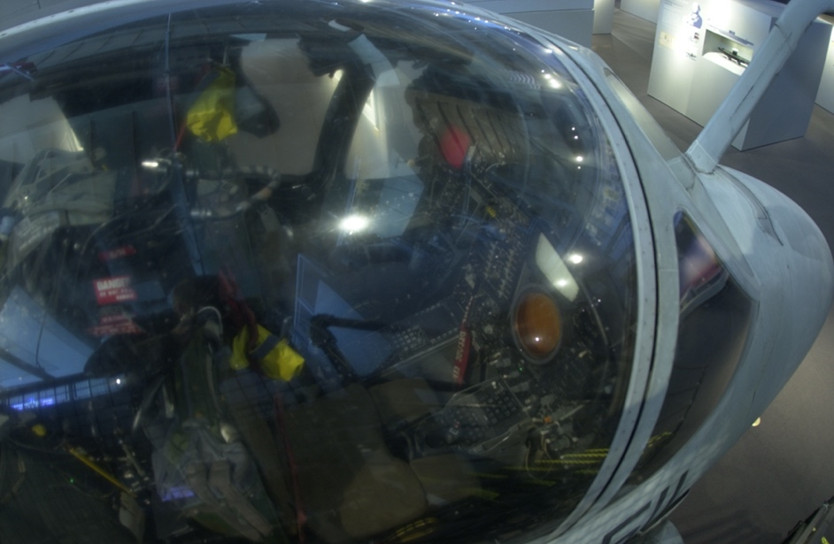

增強圖像(1):

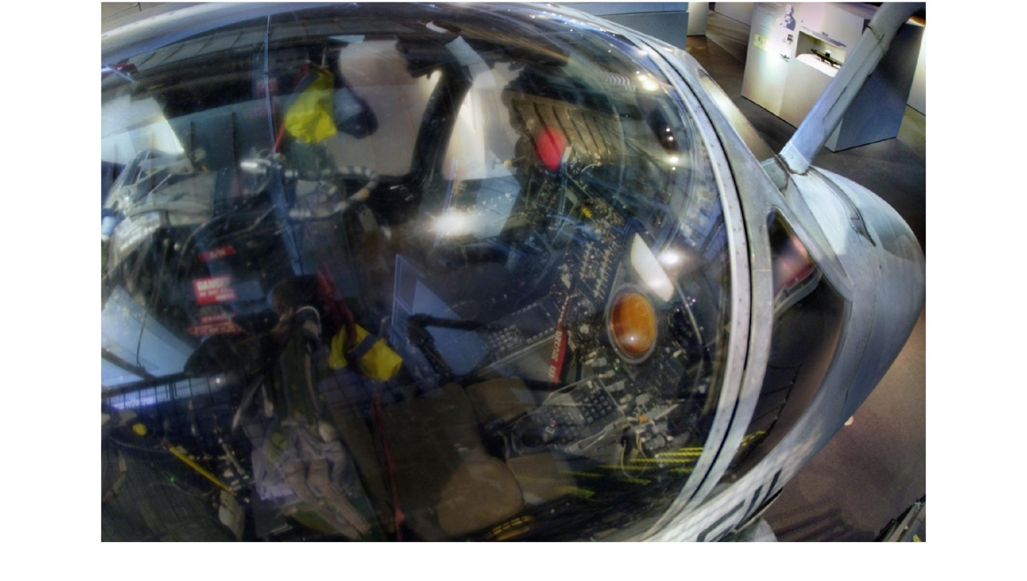

原始圖(2): 增強圖像(2):

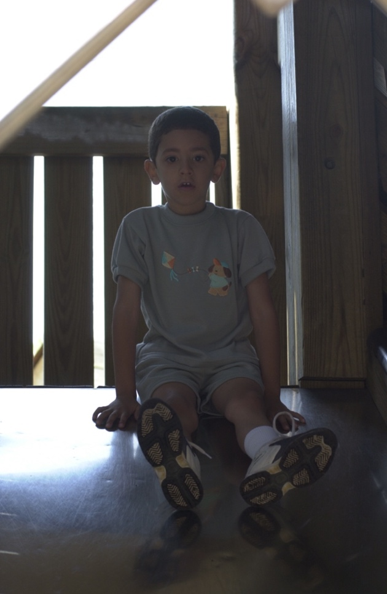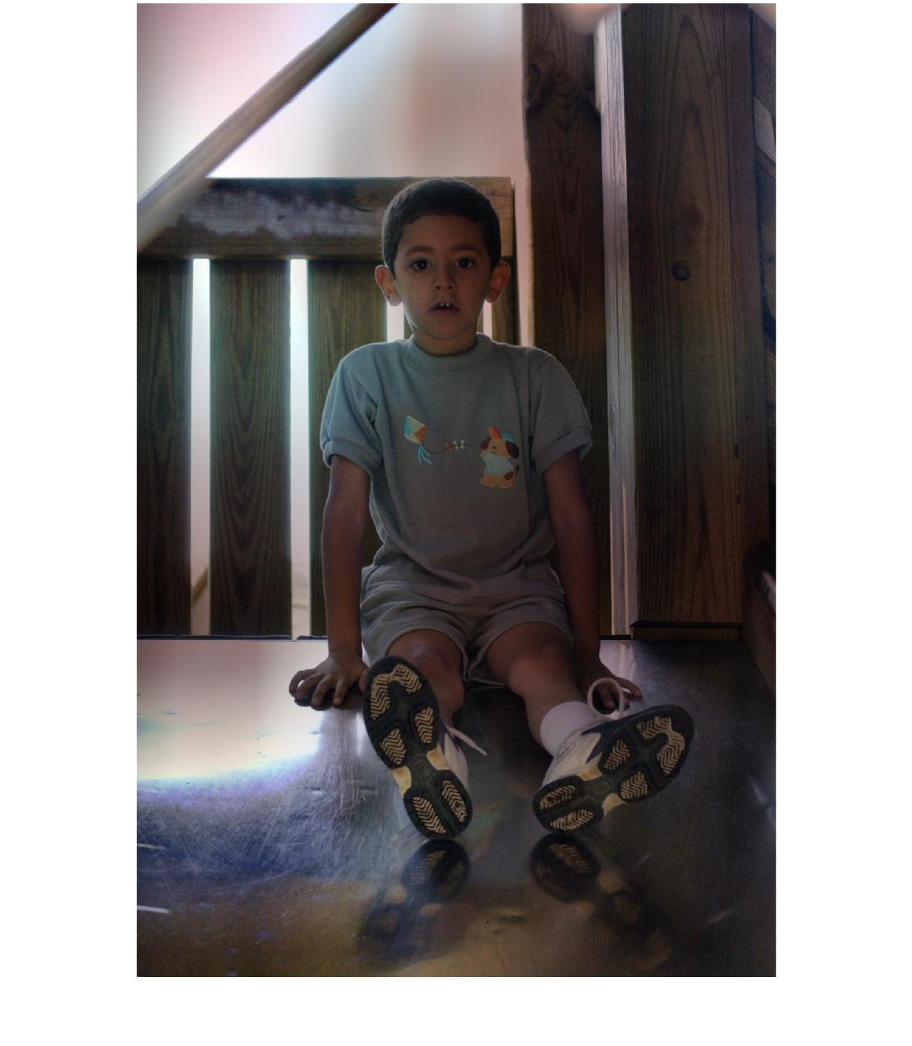

原始圖和增強後圖像做比較，可看出整體對比度有提升，增強圖像(2)後方木紋明顯變清晰，但存在著光暈與色彩失真的問題，後續會針對此作調整。

**Software:**

MATLAB and related toolboxes.

**Reference:**

[1] https://www.ipol.im/pub/art/2014/107/

[2] https://de.wikipedia.org/wiki/Bilaterale_Filterung